2 класс
период | сентябрь |  |  |  | октябрь |  |  |  | ноябрь |  |  |  | декабрь
Уровень  предмет | федеральный | региональный | школьный | всего | федеральный | региональный | школьный | всего | федеральный | региональный | школьный | всего | федеральный | региональный | школьный | всего
Русский язык |  |  | 13.09  СКР | 1 |  |  | 10.10  КР | 1 |  |  | 15.11  КР | 1 |  |  | 20.12  КР | 1
Литературное чтение |  |  |  |  |  |  |  |  |  |  | 22.11  КР | 1 |  |  | 13.12  КР | 1
Иностранный язык (английский)
Математика |  |  | 21.09  СКР | 1 |  |  | 25.10  КР | 1 |  |  |  |  |  |  | 27.12  КР | 1
Окружающий мир |  |  |  |  |  |  |  |  |  |  | 28.11  КР | 1 |  |  | 19.12  КР | 1
Музыка
Изобразительное искусство
Технология
Физкультура

3 класс

период | сентябрь |  |  |  | октябрь |  |  |  | ноябрь |  |  |  | декабрь
Уровень  предмет | федеральный | региональный | школьный | всего | федеральный | региональный | школьный | всего | федеральный | региональный | школьный | всего | федеральный | региональный | школьный | всего
Русский язык |  |  | 14.09  СКР | 1 |  |  | 19.10  КР | 1 |  |  | 14.11  КР | 1 |  |  | 21.12  КР | 1
Литературное чтение
Родной язык (русский) |  |  |  |  |  |  |  |  |  |  | 08.11  КР | 1
Литературное чтение на родном языке (русский)
Иностранный язык (английский) |  |  |  |  |  |  |  |  |  |  | 30.11  КР | 1
Математика |  |  | 20.09  СКР | 1 |  |  | 26.10  КР | 1 |  |  |  |  |  |  | 26.12  КР | 1
Окружающий мир |  |  |  |  |  |  |  |  |  |  |  |  |  |  | 13.12  КР | 1
Музыка
Изобразительное искусство
Технология
Физкультура

4 класс

период | сентябрь |  |  |  | октябрь |  |  |  | ноябрь |  |  |  | декабрь
Уровень  предмет | федеральный | региональный | школьный | всего | федеральный | региональный | школьный | всего | федеральный | региональный | школьный | всего | федеральный | региональный | школьный | всего
Русский язык |  |  | 19.09  СКР | 1 |  |  | 26.10  КР | 1 |  |  | 22.11  КР | 1 |  |  | 21.12  КР | 1
Литературное чтение
Иностранный язык (английский) |  |  |  |  |  |  |  |  |  |  |  |  |  |  | 07.12  КР | 1
Математика |  |  | 21.09  СКР | 1 |  |  | 17.10  КР | 1 |  |  | 09.11  КР | 1 |  |  | 19.12  КР | 1
Окружающий мир |  |  |  |  |  |  |  |  |  |  | 15.11  КР | 1 |  |  | 27.12  КР | 1
ОРКСЭ
Музыка
Изобразительное искусство
Технология
Физкультура

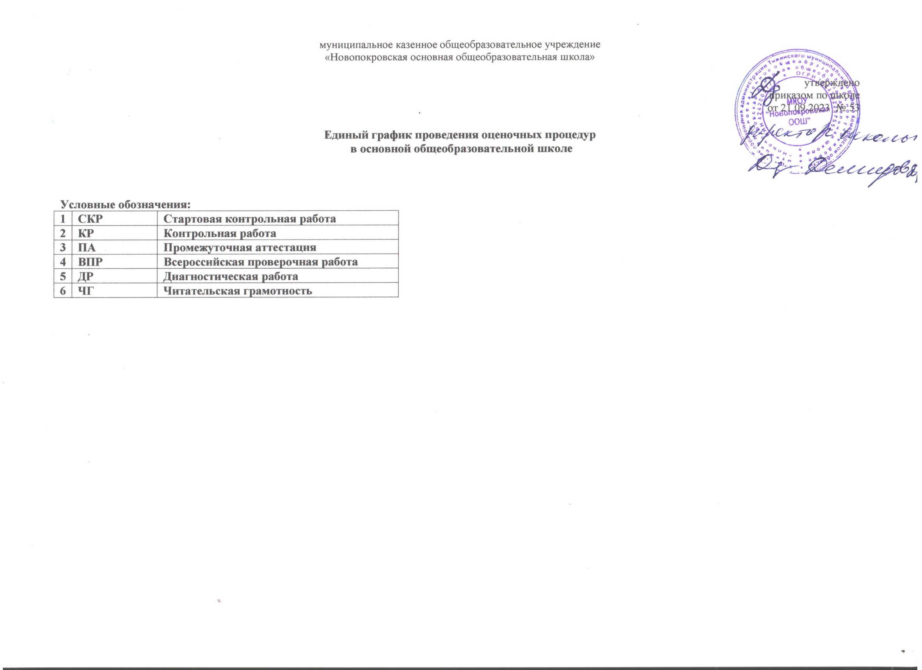

5 класс
период | сентябрь |  |  |  | октябрь |  |  |  | ноябрь |  |  |  | декабрь
Уровень  предмет | федеральный | региональный | школьный | всего | федеральный | региональный | школьный | всего | федеральный | региональный | школьный | всего | федеральный | региональный | школьный | всего
Русский язык |  |  | 14.09  КР | 1 |  |  | 26.10  КР | 1 |  |  | 16.11  КР | 1 |  |  | 07.12  КР | 1
Литература |  |  |  |  |  |  |  |  |  |  |  | 1
Иностранный язык (английский) |  |  |  |  |  |  | 19.10  КР | 1 |  |  |  |  |  |  | 21.12  КР | 1
Математика |  |  | 21.09.  КР | 1 |  |  | 12.10  КР | 1 |  |  |  |  |  |  | 13.12  КР | 1
История |  |  |  |  |  |  |  |  |  |  | 10.11  КР | 1
География |  |  |  |  |  |  | 09.10  КР | 1 |  |  | 20.11  КР | 1
Биология |  |  | 28.09.  КР | 1
ОДНКНР
Музыка
Изобразительное искусство
Технология
Физическая культура

6 класс
период | сентябрь |  |  |  | октябрь |  |  |  | ноябрь |  |  |  | декабрь
Уровень  предмет | федеральный | региональный | школьный | всего | федеральный | региональный | школьный | всего | федеральный | региональный | школьный | всего | федеральный | региональный | школьный | всего
Русский язык |  |  | 19.09  СКР | 1 |  |  | 19.10  КР | 1 |  |  | 16.11  КР | 1 |  |  | 13.12  КР | 1
Литература |  |  |  |  |  |  |  |  |  |  | 08.11  КР | 1
Иностранный язык (английский) |  |  |  |  |  |  | 11.10  КР | 1 |  |  |  |  |  |  | 27.12  КР | 1
Математика |  |  | 13.09  СКР | 1 |  |  | 26.10  КР | 1 |  |  |  |  |  |  | 21.12  КР | 1
История |  |  | 27.09  КР | 1 |  |  |  |  |  |  | 20.11  КР | 1
Обществознание |  |  |  |  |  |  |  |  |  |  |  |  |  |  | 06.12  КР | 1
География |  |  |  |  |  |  |  |  |  |  | 23.11  КР | 1
Биология |  |  |  |  |  |  | 05.10  КР | 1 |  |  | 27.11  КР | 1
ОДНКНР
Музыка
Изобразительное искусство
Технология
Физическая культура

7 класс

период | сентябрь |  |  |  | октябрь |  |  |  | ноябрь |  |  |  | декабрь
Уровень  предмет | федеральный | региональный | школьный | всего | федеральный | региональный | школьный | всего | федеральный | региональный | школьный | всего | федеральный | региональный | школьный | всего
Русский язык |  |  | 13.09  СКР | 1 |  |  |  |  |  |  | 10.11  КР | 1 |  |  | 14.12  КР | 1
Литература |  |  |  |  |  |  |  |  |  |  | 06.11  КР | 1
Иностранный язык (английский) |  |  |  |  |  |  | 19.10  КР | 1 |  |  |  |  |  |  | 07.12  КР | 1
Алгебра |  |  | 21.09  СКР | 1 |  |  | 12.10  КР | 1 |  |  |  |  |  |  | 27.12  КР | 1
Геометрия |  |  |  |  |  |  | 06.10  КР | 1
Вероятность и статистика |  |  |  |  |  |  |  |  |  |  |  |  |  |  | 21.12  КР | 1
Информатика |  |  |  |  |  |  |  |  |  |  | 15.11  КР | 1
История |  |  |  |  |  |  | 25.10  КР | 1 |  |  |  |  |  |  | 04.12  КР | 1
Обществознание |  |  |  |  |  |  |  |  |  |  | 29.11  КР | 1
География |  |  |  |  |  |  | 17.10  КР | 1 |  |  |  |  |  |  | 19.12  КР | 1
Физика |  |  |  |  |  |  |  |  |  |  | 23.11  КР | 1
Биология |  |  | 26.09  КР | 1 |  |  |  |  |  |  | 27.11  КР | 1
Музыка
Изобразительное искусство
Технология
ОБЖ
Физическая культура

8 класс

период | сентябрь |  |  |  | октябрь |  |  |  | ноябрь |  |  |  | декабрь
Уровень  предмет | федеральный | региональный | школьный | всего | федеральный | региональный | школьный | всего | федеральный | региональный | школьный | всего | федеральный | региональный | школьный | всего
Русский язык |  |  | 13.09  СКР | 1 |  |  |  |  |  |  | 22.11  КР | 1 |  |  | 13.12  КР | 1
Литература |  |  |  |  |  |  |  |  |  |  | 14.11  КР | 1
Иностранный язык (английский) |  |  | 08.09.  КР | 1
Алгебра |  |  | 19.09  СКР | 1 |  |  |  |  |  |  | 27.11  КР | 1
Геометрия |  |  |  |  |  |  | 20.10  КР | 1
Информатика |  |  |  |  |  |  | 26.10  КР | 1 |  |  | 30.11  КР | 1
История |  |  | 25.09  КР | 1 |  |  | 09.10  КР | 1 |  |  |  |  |  |  | 04.12  КР | 1
Обществознание
География |  |  |  |  |  |  |  |  |  |  | 08.11  КР | 1
Физика |  |  |  |  |  |  | 12.10  КР | 1 |  |  |  |  |  |  | 19.12  КР | 1
Химия |  |  |  |  |  |  | 16.10  КР | 1
Биология |  |  | 27.09  КР | 1 |  |  | 24.10  КР | 1 |  |  |  |  |  |  | 26.12  КР | 1
Музыка
Изобразительное искусство
Технология
ОБЖ
Физическая культура
Функциональная грамотность |  |  |  |  |  |  |  |  |  | 07.11-18.11  20.11-09.12  ДР |  |  |  | 20.11-09.12  11.12-26.12  ДР

9 класс

период | сентябрь |  |  |  | октябрь |  |  |  | ноябрь |  |  |  | декабрь
Уровень  предмет | федеральный | региональный | школьный | всего | федеральный | региональный | школьный | всего | федеральный | региональный | школьный | всего | федеральный | региональный | школьный | всего
Русский язык |  |  | 19.09  СКР | 1 |  |  | 16.10  КР | 1 |  |  |  |  |  |  | 19.12  КР | 1
Литература |  |  |  |  |  |  | 04.10  КР | 1
Иностранный язык (английский) |  |  |  |  |  |  | 09.10  КР | 1
Алгебра |  |  | 25.09  СКР | 1 |  |  | 25.10  КР | 1 |  |  | 15.11  КР | 1 | ДТ |  | 06.12  КР | 1
Геометрия |  |  |  |  |  |  | 27.10  КР | 1
Информатика |  |  |  |  |  |  |  |  |  |  | 06.11  КР | 1
История |  |  |  |  |  |  |  |  |  |  |  |  |  |  | 11.12  КР | 1
Обществознание |  |  |  |  |  |  |  |  |  |  | 20.11  КР | 1
География |  |  | 28.09  КР | 1 |  |  | 12.10  КР | 1
Физика |  |  | 12.09  КР | 1 |  |  |  |  |  |  | 23.11  КР | 1
Химия |  |  |  |  |  |  |  |  |  |  |  |  |  |  | 26.12  КР | 1
Биология |  |  |  |  |  |  | 20.10  КР | 1 |  |  | 29.11  КР | 1
ОБЖ
Физическая культура
Функциональная грамотность |  |  |  |  |  |  |  |  |  | 07.11-18.11  20.11-09.12  ДР |  |  |  | 20.11-09.12  11.12-26.12  ДР

